Oktober 2017
Blankenham

Beste dorpsbewoners,het wel en wee in Blankenham.

Er zit nog niet veel schot in de appartementen Blankenham ??

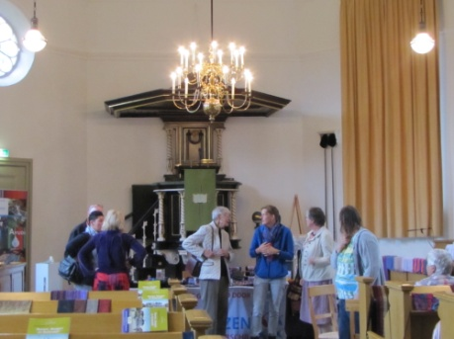
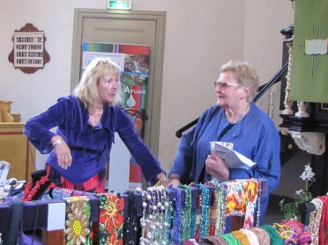
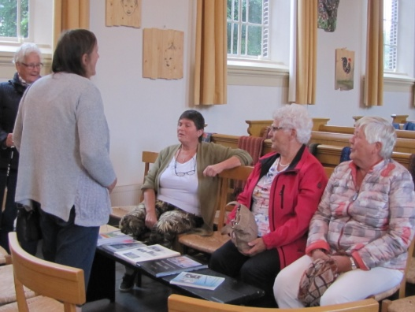
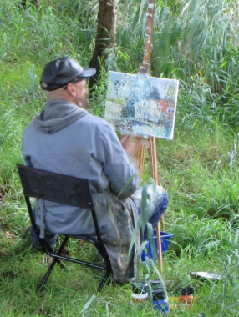
Monumentendag 9 september een dag zonder zon maar met regen. Ons kerkje bood weer veel kunst
en bezoekers deze dag ondanks de regen. Ongeveer120 bezoekers toonde hun belangstelling.

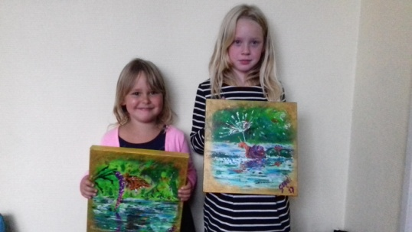

De winnaars van de schilderijtjes tijdens Monumentendag
De zusjes Oosterkamp
10 september 2017

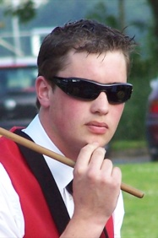
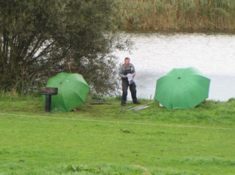
De visclub had geen last van de regen Jornie Donker……is vertrokk
tijdens de Monumentendag, vertrokken naar Australië.
heerlijk onder moeders paraplu. Heel veel succes!
We zullen je missen.

Jaarlijkse fietstocht van de dames
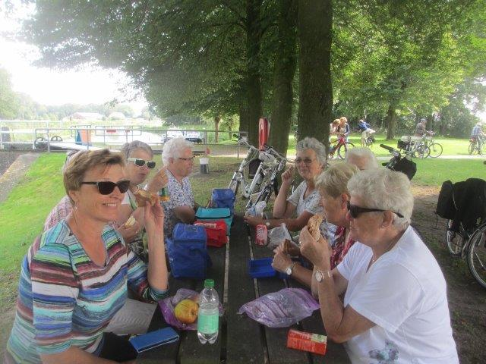
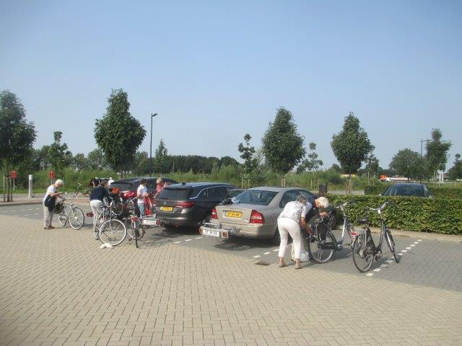
De jaarlijkse fietstocht van de dames was op dinsdag 22 augustus.
Om 9:15 vertrokken we met 12 dames met auto’s richting Van der Valk in Zwolle. De weerberichten waren ons gunstig gezind. Rustig weer met zon en temperaturen rond 23 graden. In Zwolle aangekomen meteen maar aan de koffie, thee en gebak.

De stemming zat er al lekker in om 11 uur de fietsen afgeladen en we vertrokken vanuit Zwolle binnendoor naar de Marshoek richting Dalfsen, over de brug met de blauwe bogen ging het naar de oude dijk van de Vecht naar de stuw bij Vilsteren. Hier hebben we onze meegebrachte broodjes en drinken genuttigd op de daar aanwezige bankjes. Konden we genieten van de sluis waar boot(jes) door werden geschut. Na deze ontspannende pauze werd de tocht doorgestart richting Vilsteren. Hier hebben wij de kerk van binnen bezichtigd en na +/- 3 km hadden wij een plaspauze bij een boerderij op ’t Achterveld en dat was voor velen een hele opluchting. Weer op de fiets langs Foreco (houtfabriek waar palen en hekken worden geïmpregneerd) naar de Diezerstraat bij Rechteren, achter het Station
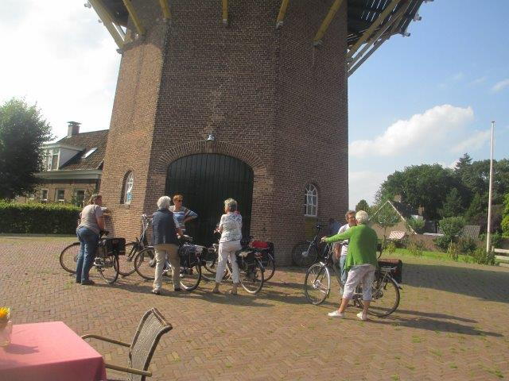
van Dalfsen, met mooie fietspaden door het bos naar Hoonhorst. Bij de Molen van Fakkert hebben wij ons gelaafd met koffie en fris in het zonnetje op het terras. De stemming zat er goed in. Op naar het laatste stukje weer naar Van der Valk in Zwolle. Betje en Liena wat hebben jullie een prachtige route uitgestippeld van +/- 50 km. De fietsen op de auto’s en genieten van het heerlijke eten dat we daar hadden. Aan een lange gezellige tafel nog na genieten van deze fijne dag keerden wij rond 8 uur weer huiswaarts.
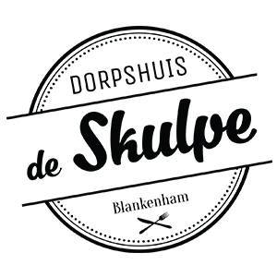
Er is een nieuwe website van het dorpshuis ‘De Skulpe’ te Blankenham.
www.dorpshuisdeskulpe.com

28 oktober verzorgen Johan en Ans een Iers buffet
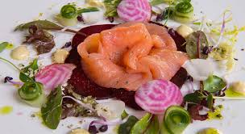
Aanvang 19.00 uur.

Graag opgave want is vol-vol

Het verwijderen van de Krabbenscheer
van de kolk voor ons kerkje.
Alles netjes voor het 600 jaar bestaan
van ons dorpje volgend jaar!
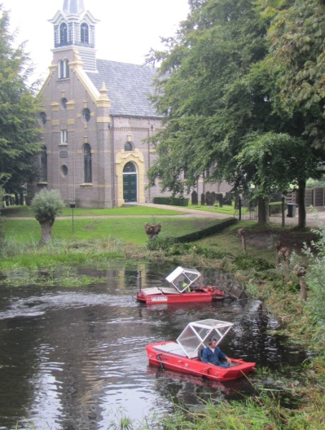
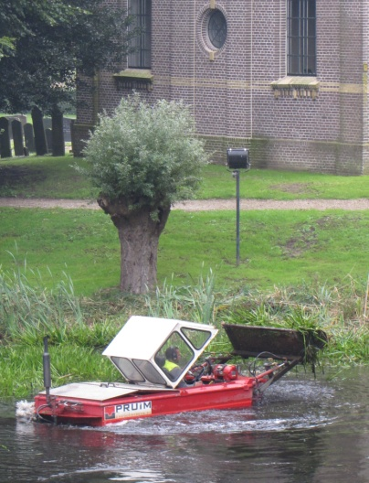

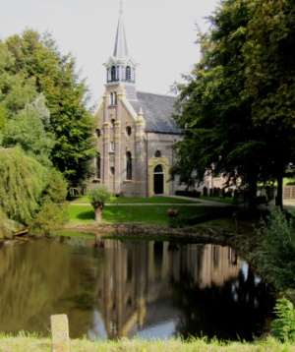

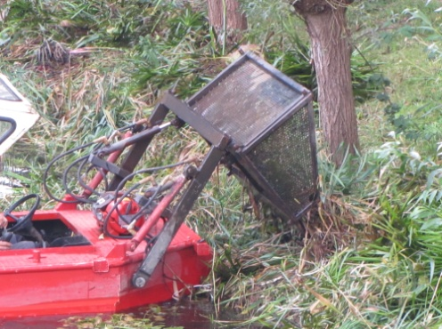

Wat een mooie heldere kolk!

Heeft u nog iets te melden?
I.kikstra@hetnet.nl
m.stoter.8373em@canaldigitaal.nl

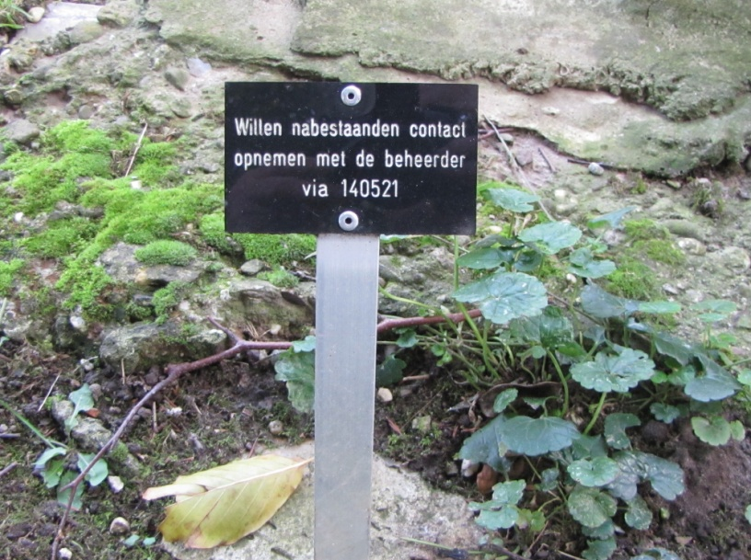
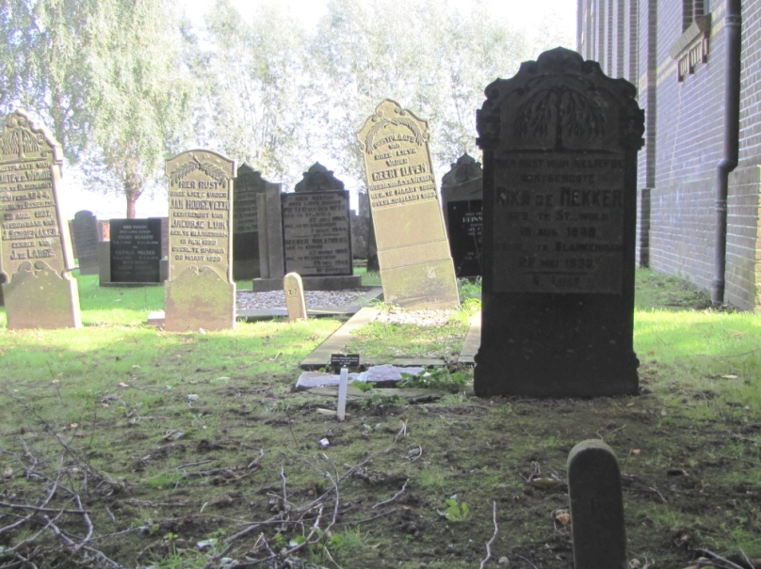

Dit is zoeken naar een spelt in een hooiberg!

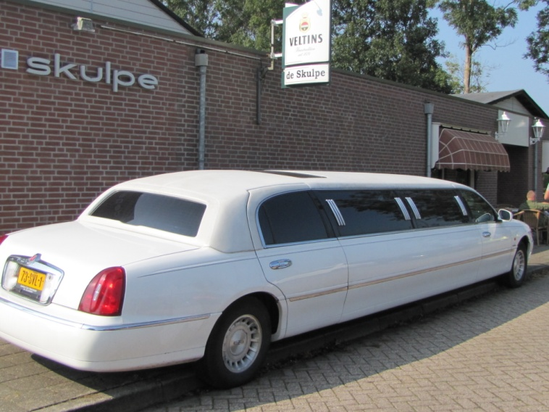
Dit zien we ook niet vaak in ons dorp.
Wie kwamen hier toch uit gestapt?
Het was geen AA nummerbord.

De expositie in het dorpshuis is ook weer vernieuwd.
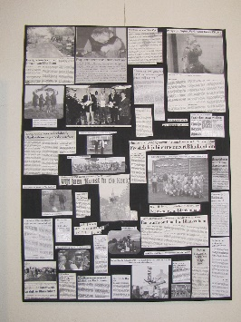
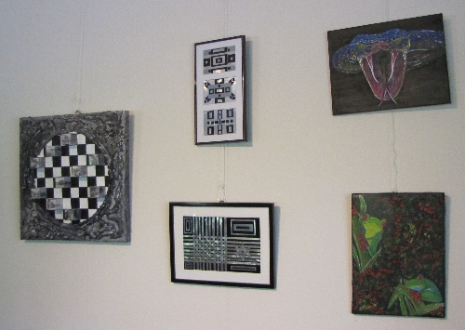
Loop gerust eens binnen en verwonder u!!

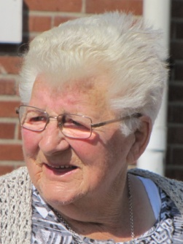

Hiltje de Boer heeft een lelijke val gemaakt, hierbij heeft ze haar neus gebroken.
Zij is opgenomen in het ziekenhuis maar was gauw weer thuis.
Helaas is Hiltje weer opgenomen wij wensen haar van harte beterschap

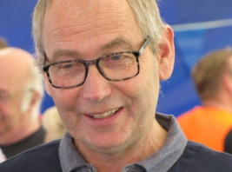
Ook is Gerard Rijkelijkhuizen opgenomen in het ziekenhuis.
Ook wensen wij hem van harte beterschap.

Hennie Edelenbos en Jacob Hakvoort zijn 13-10-2017
verblijd met de geboorte van hun zoon JARO
Van harte gefeliciteerd en genieten maar.!

Het wordt steeds mooier in ons dorp! Na jaren hebben we eindelijk onze mooie borden gekregen!

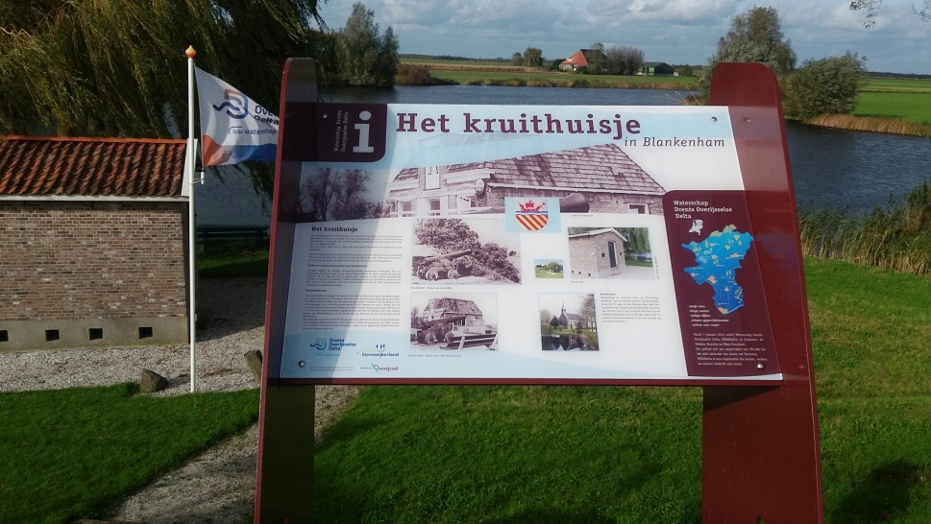
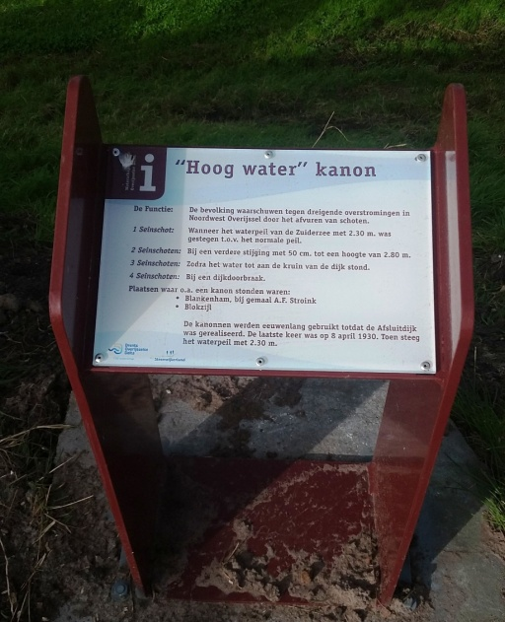

7 oktober was er weer een crea-cafe in het dorpshuis de Skulpe.
We probeerde iets te creëren van oude autobanden.
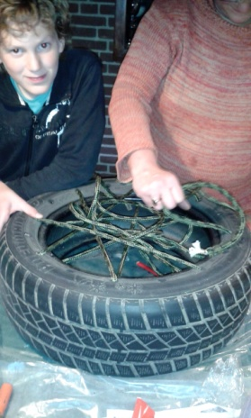
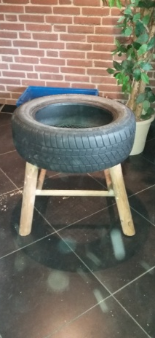
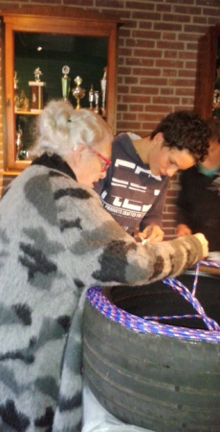
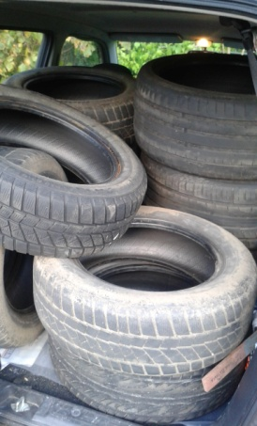
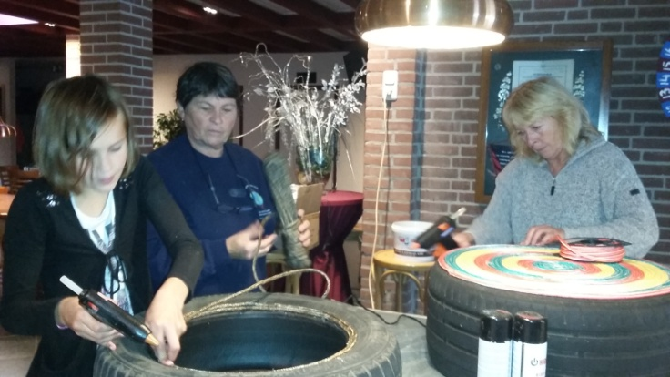

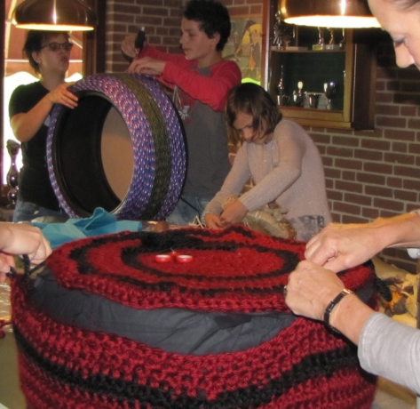
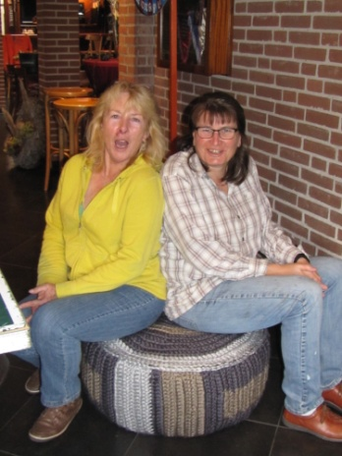
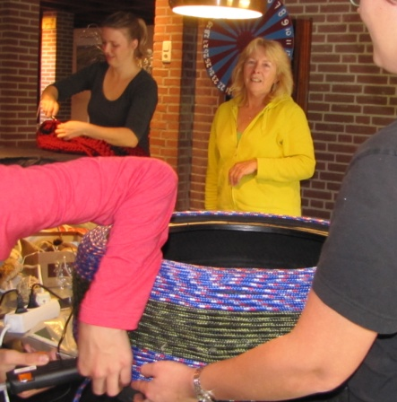

De resultaten waren fantastisch!!

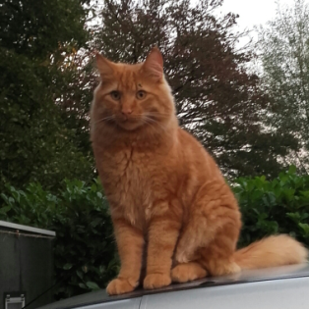
Helaas is op 12-10-2017 onze kat vermist. Nu hoop ik dat Blankenhammers iets gezien of gehoord hebben. Het gaat op een rode Noorse boskat, rood gestreept met pluimstaart, gecastreerde kater, heeft chip.
Erwin Heijmans
Blokzijkerdijk 3
Blankenham
06-28574676

Willen wij Breedband voor sneller internet?
Teken dan de intekenlijst. Vanaf 50% belangstelling kan het pas doorgaan.

Binnenkort word de contributie voor Dorpsbelang weer geïnd.
Bent u nog geen lid, dan kunt u zich opgeven via het bestuur

U kunt ook op de website kijken dijkdorpblankenham.nl
Om berichten op de website mede te delen is er ruimte om dit bericht naar de redactie te sturen. Even doorscrollen en u komt vanzelf bij deze ruimte.

-- In 2018 word gevierd dat Blankenham 600 jaar geleden Bisschop Fredericus van Blankenheim een deel van zijn naam "In den Ham" geeft en zo kon men verder met de naam Blanckenham.
Door het jaar worden diverse activiteiten georganiseerd om dit te vieren.
De voorbereidingen zijn al in volle gang.

Zondagavond 8 oktober is de werkgroep Blankenham gestart
voor het 600 jaar bestaan van Blankenham.

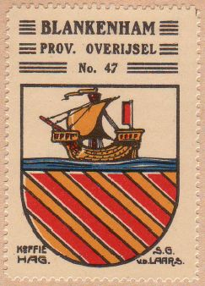
Bestaande uit:
Thijs van Veen
Adrie-Aafje van Seijen
Gerdi Stoter
Aafje Wouters
Mark Braad
Zieger-Ellie Driezen
Linda Donker
Evelien bos
Ineke kikstra
Hendrik Donker

Zondagsschool ’t Meibloempje

We vertellen verhalen uit de kinderbijbel over het leven van Jezus.
Na de herfstvakantie doen we weer mee met de Actie Schoenendoos. Iedereen mag mee doen en een schoenendoos vullen voor kinderen in arme landen. Deze worden met kerst uitgedeeld in West Afrika, Oost Europa en het Midden Oosten. Folders liggen er in de kerk en in het dorpshuis. In november hopen we te beginnen met het instuderen van een kerstmusical.
Dit zijn de verhalen die we gaan vertellen en de aanvangstijden:

22 oktober - Herfstvakantie
29 oktober - De verloren zoon 11.00 uur
5 november - De opwekking van Lazarus 9.30 uur
12 november - Laat de kinderen bij mij komen 10.00 uur
19 november - De blinde Bartimeüs 9.30 uur
26 november - Een mooie boodschap 9.30 uur

De zondagsschool is er voor alle kinderen van 4 tot 12 jaar.
We beginnen in de kerk en gaan na een gezamenlijke opening naar het dorpshuis, waar we na het verhaal met kleurplaat vaak nog een spel doen.
Dus jongelui kom en doe gezellig met ons mee!
Willy van Unen.

14 oktober 2017 leuke bloemstukjes gemaakt in het dorpshuis te Blankenham.

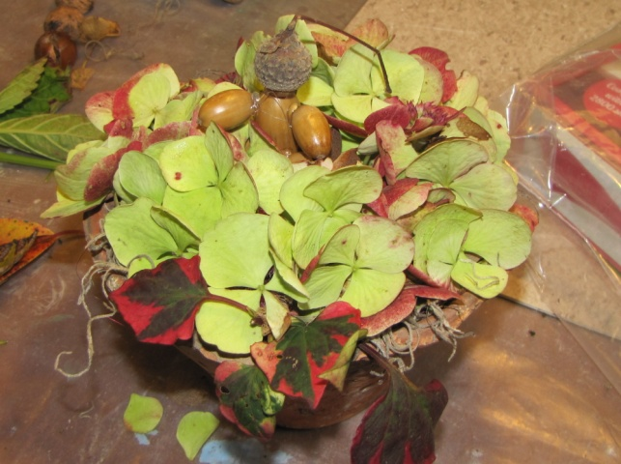
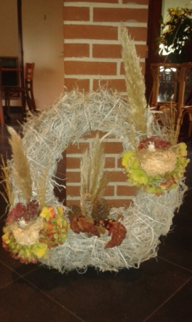
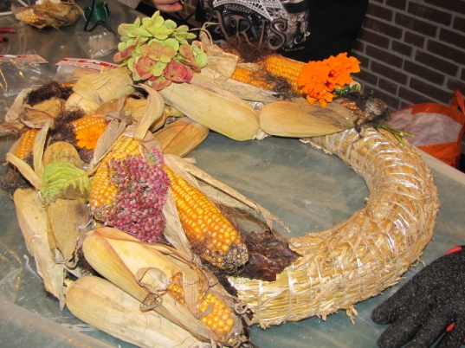

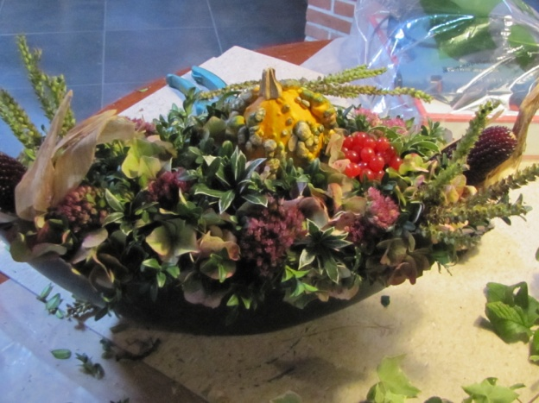
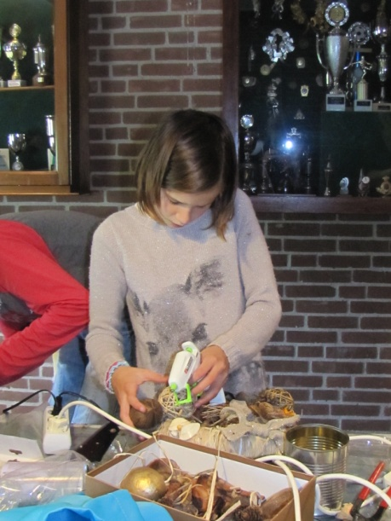
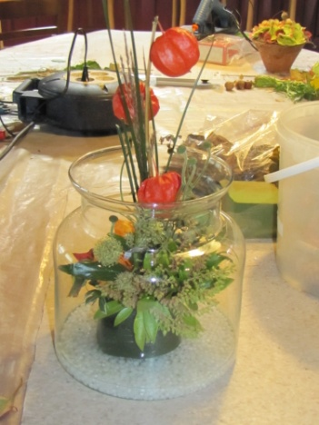

18 november is er weer een crea-middag
in het dorpshuis de Skulpe
aanvang 13.30 uur

Een fijn zonnig weekend!

